Инструкция покупки книг на сайте www.xinxii.com

1. Заходите на сайт www.xinxii.com

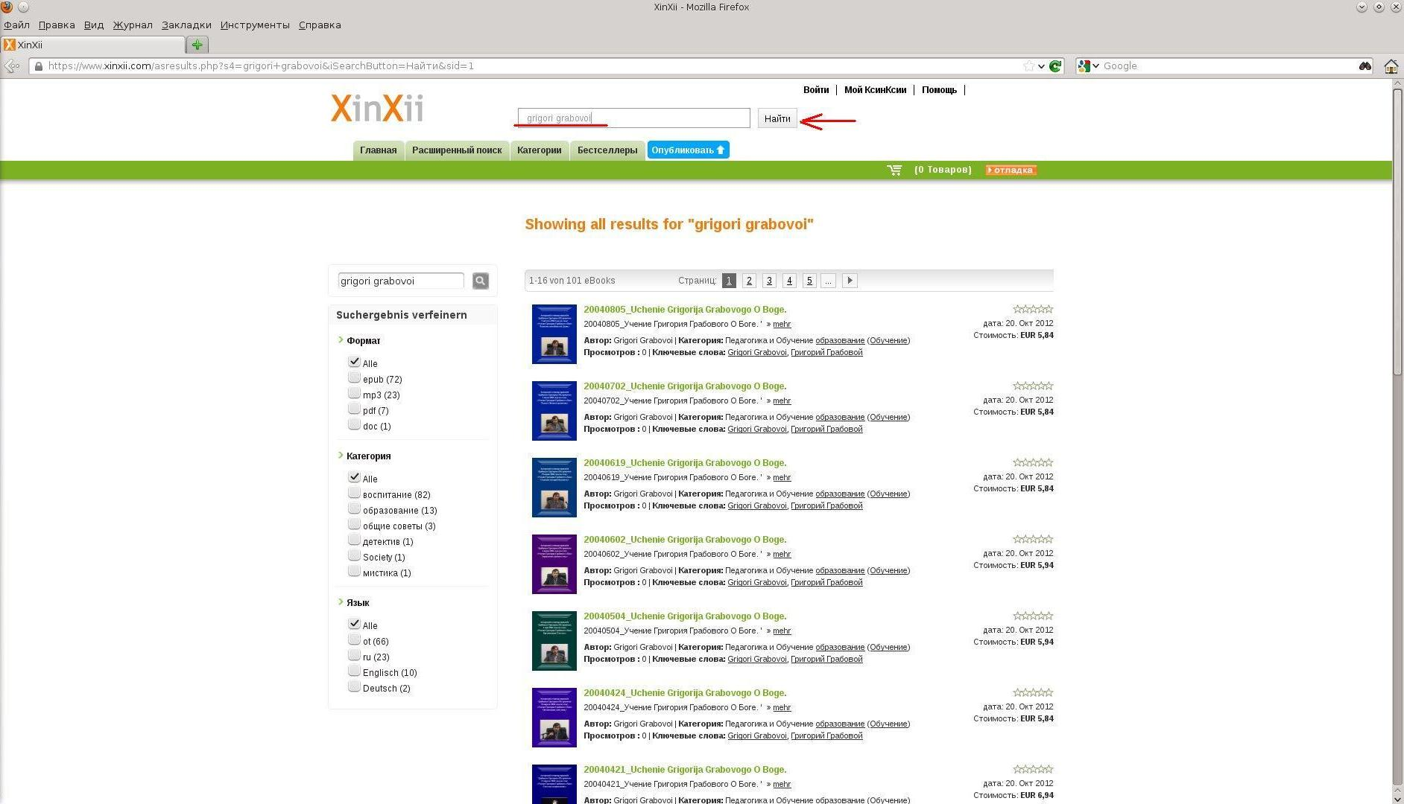

2. В строке поиска набираете «grigori grabovoi» (чтобы увидеть все книги автора) или какие-нибудь слова из названия книги, которую вы хотите найти (на данном сайте названия русских книг названы не русскими буквами, а транслитом, но описание книги на русском языке и при поиске русских слов, если они есть в описании, то эти книги находятся), и далее нажимаете на кнопку «Найти».

3. Посмотреть более подробно интересующую книгу можно нажав на название книги или обложку книги.
Обращайте внимание на формат книги (который виден в виде картинки после слова Формат, ниже кнопки добавления в корзину):
- PDF, ePub — это электронные книги, которые после покупки вы скачаете себе на компьютер и с помощью программ для просмотра этих форматов, сможете их просматривать на своих компьютерах, электронных книгах.
- MP3 — это аудио-файл, который после покупки вы скачаете себе на компьютер и сможете прослушивать с помощью программ, поддерживающих формат mp3.

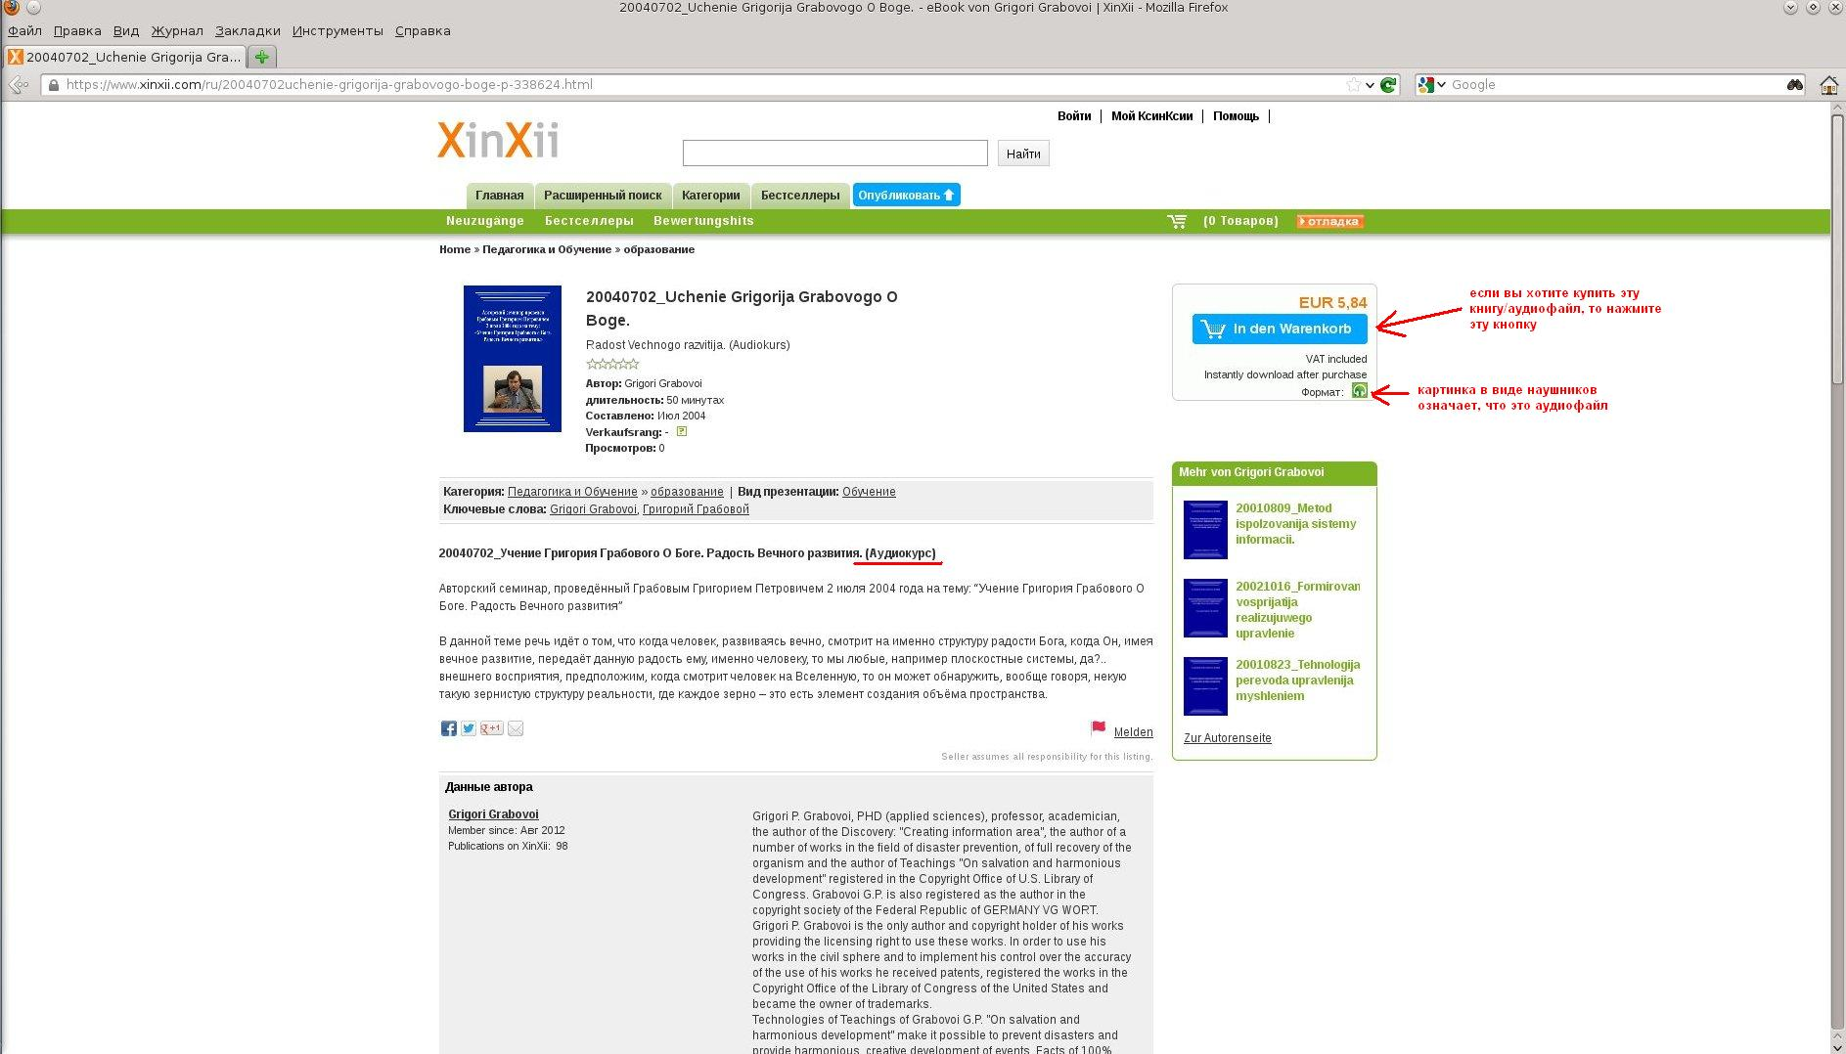

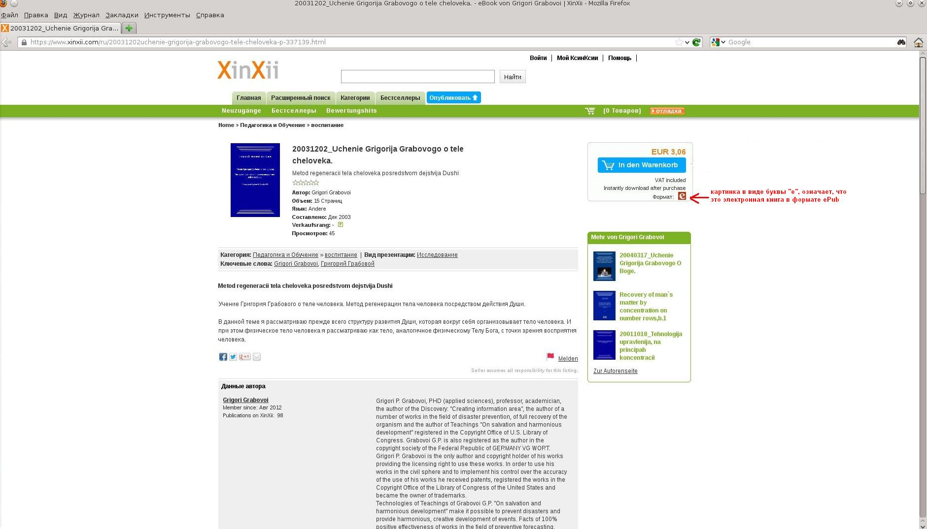

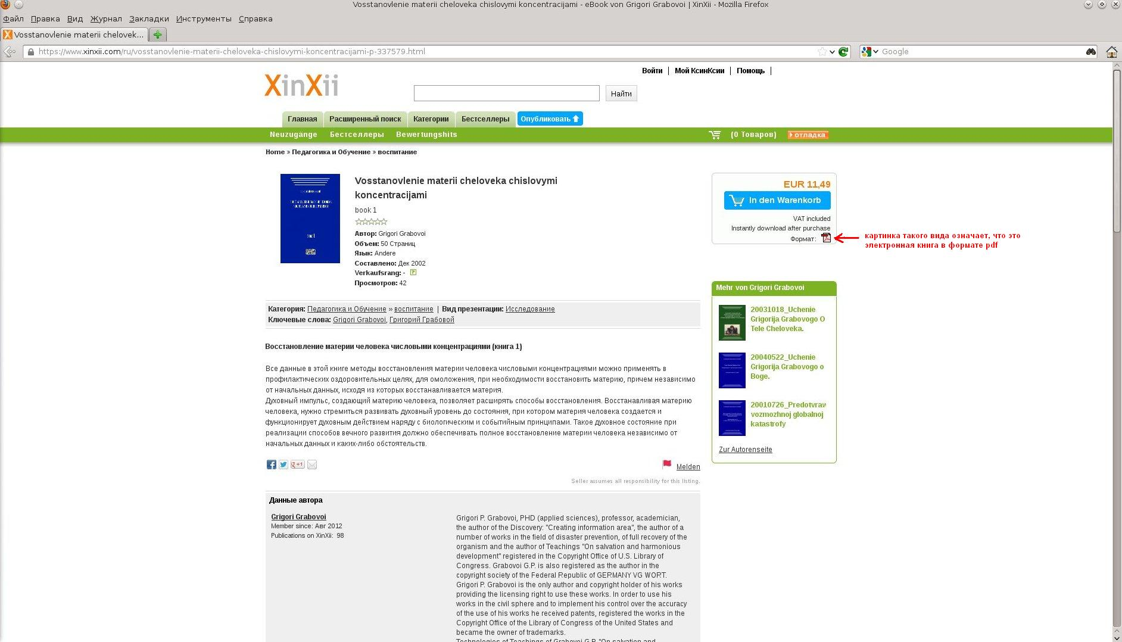

4. После добавления выбранной вами книги в корзину (нажатия на кнопку «In den Warencorb»), открывается ваша корзина:

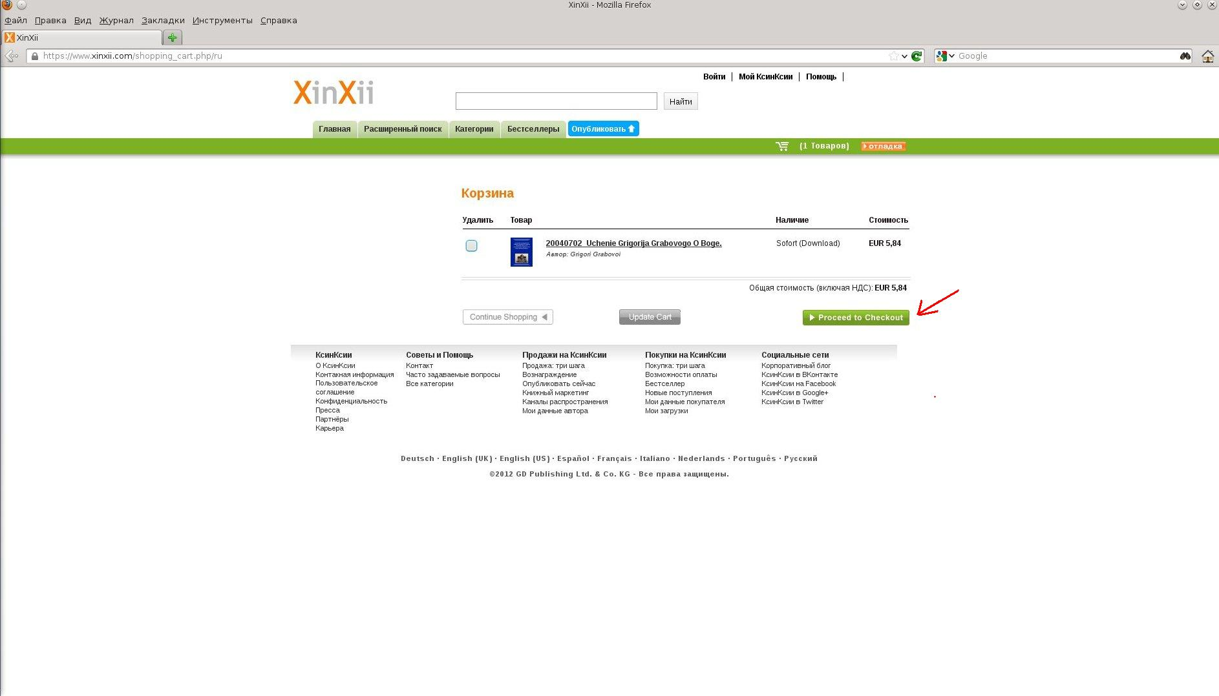

5. Если вы собираетесь еще купить какие-нибудь книги, то можете нажать на кнопку «Continue Shopping».
Если вы собираетесь оплачивать покупку, то тогда нажимайте на кнопку «Proceed to Checkout» .

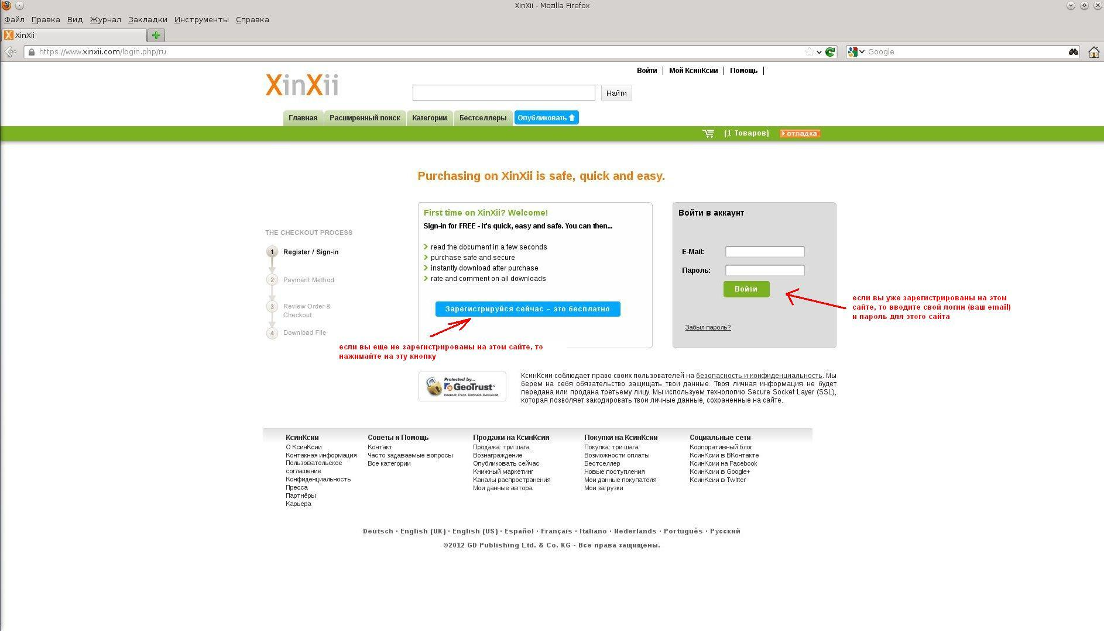

6. Если вы еще не зарегистрированы на сайте xinxii.com, то тогда нажимаете кнопку «Зарегистрироваться сейчас».

Если вы уже зарегистрированы на этом сайте и имеете логин (свой email) и пароль, то вводите свой email и пароль от этого сайта и нажимаете на кнопку «Войти» (и тогда следующая картинка не для вас, вы это уже заводили в первый раз).

Зарегистрироваться также можно было в самом начале захода на сайт, нажав на ссылку «Войти» справа вверху.
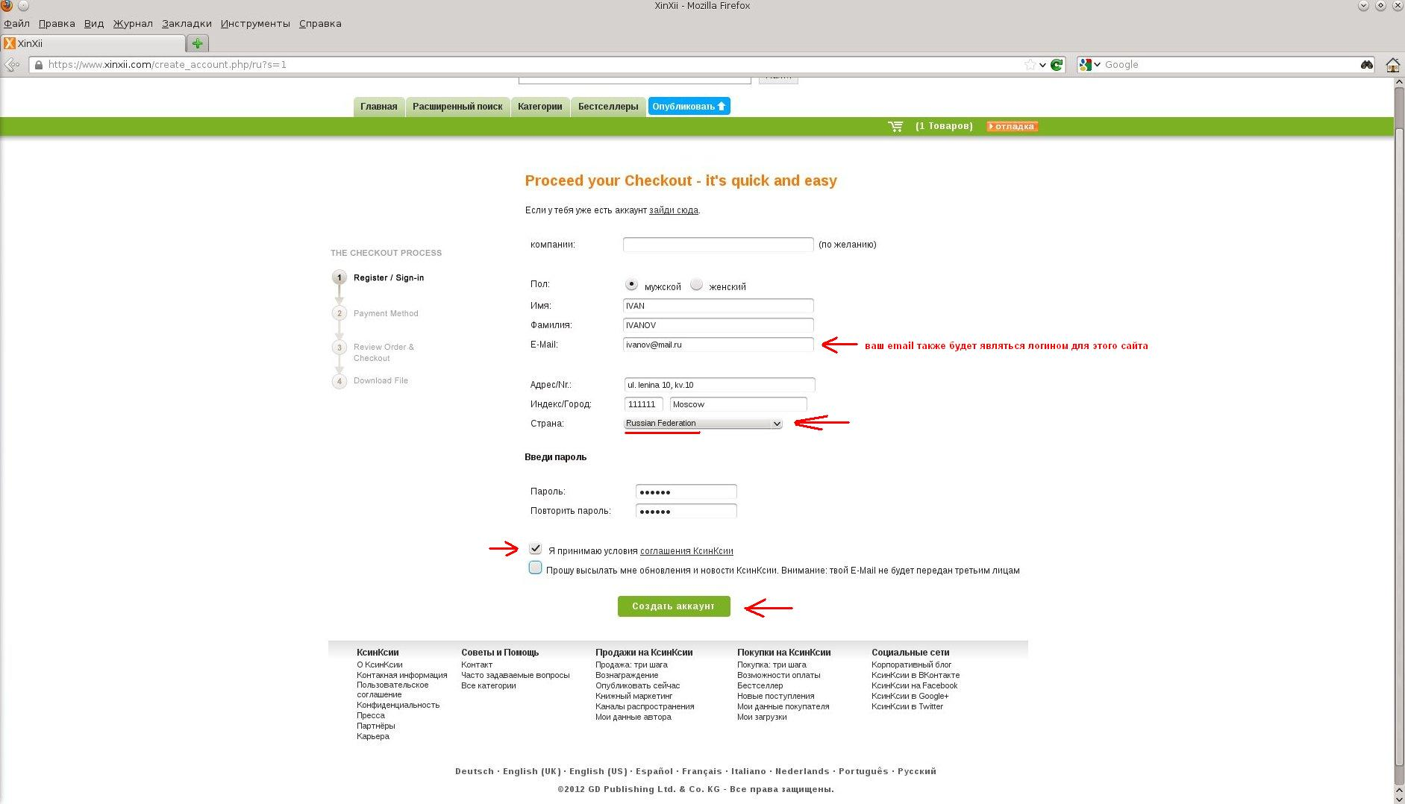

7. Вам необходимо ввести информацию о себе.
Но в будущем у вас всегда будет возможность у себя в личном кабинете изменить любую информацию о себе (кроме email).

Адрес желательно вводить транслитом, т.е. английскими буквами. Можете переводить русские слова в транслит с помощью сайта http://translit.ru/ (вводите слово по-русски и нажимаете на кнопку «в транслит» и у вас появляется ваше русское слово английскими буквами, которое потом можно оттуда копировать и вставлять куда вам нужно).

Придумываете себе для этого сайта пароль (запоминаете или сохраняете его себе где-нибудь для использования в дальнейшем).
После заполнения формы нажимаете на кнопку «Создать аккаунт».

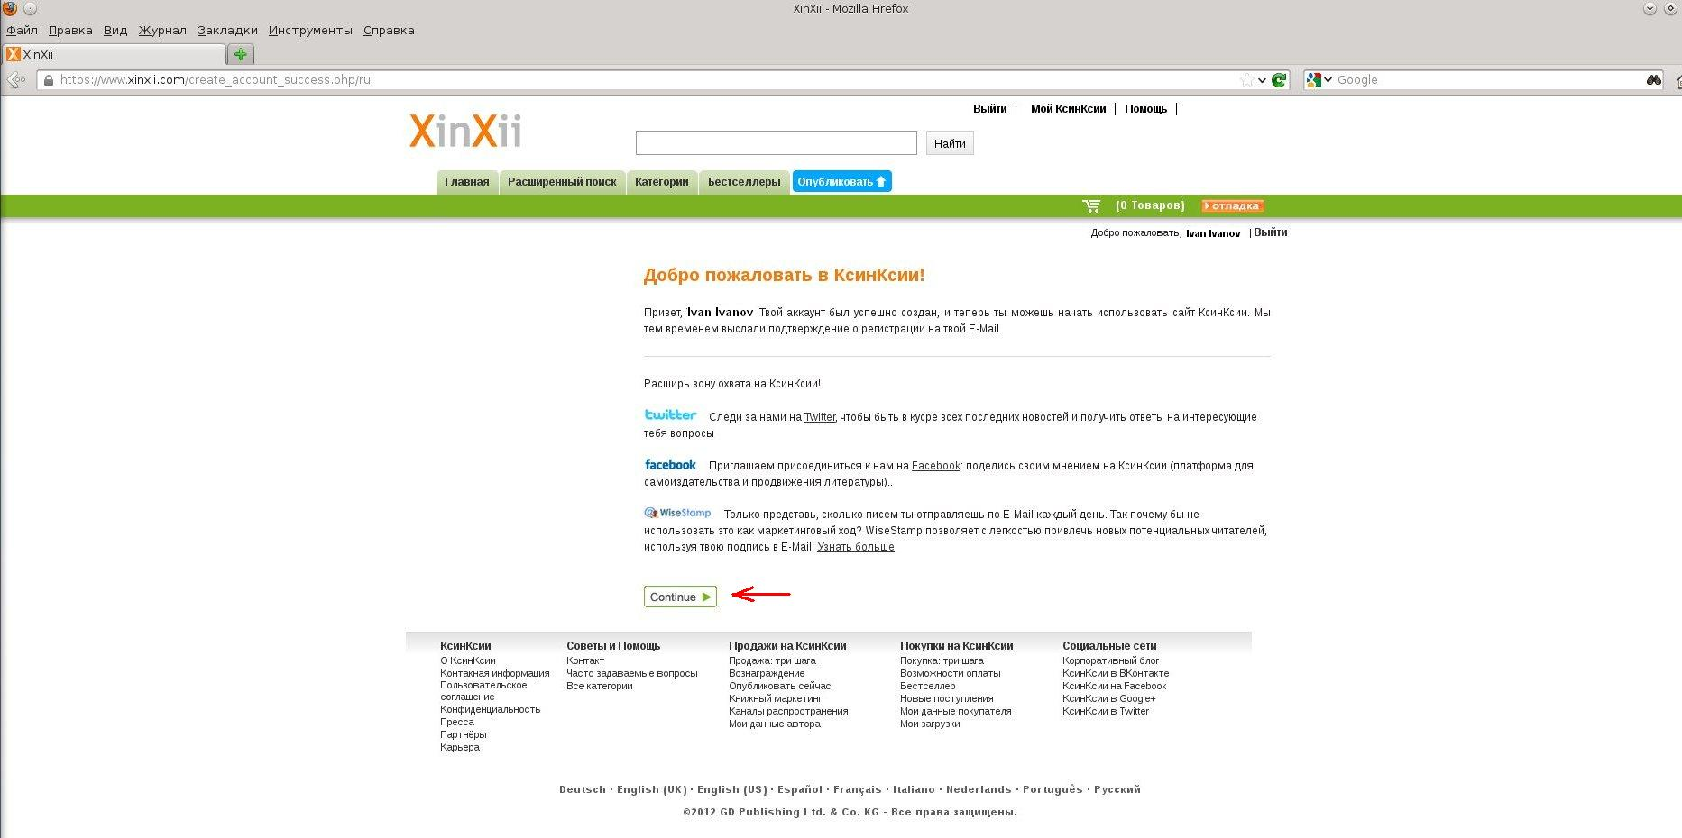

8. В открывшейся форме нажимаете кнопку «Continue».

9. Если после окончания регистрации, вы не вернулись в свою корзину, чтобы продолжить покупку, то необходимо нажать самим на значок (нарисованная корзина на зеленой полосе, рядом указано сколько товаров у вас в корзине).
Если со значком корзины на зеленой полосе написано «0 товаров», то значит ваш предыдущий выбор не сохранился или вы еще ничего не выбрали. Поэтому найдите еще раз нужную вам книгу и положите ее в корзину заново (смотрите пункт 4, 5).

10. После нажатия в корзине на кнопку «Proceed to Checkout», откроется следующая форма:

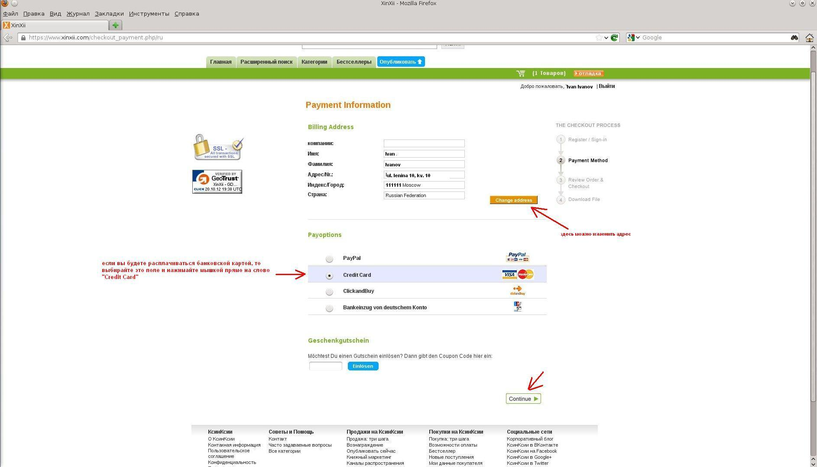

Выбираете метод оплаты «Credit Card» (нажимая мышкой прямо на это слово), далее на кнопку «Continue».

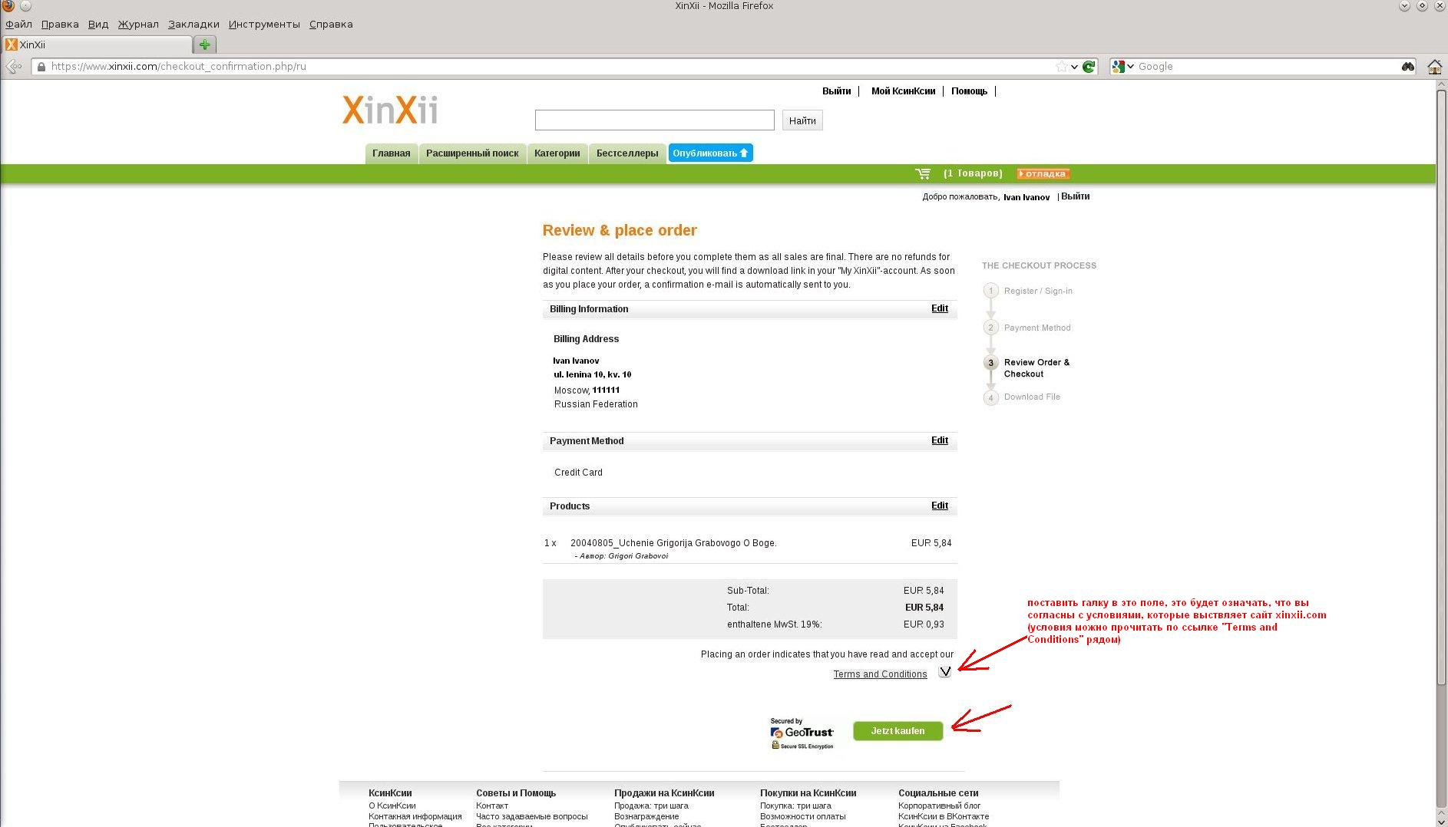

В открывшейся форме, ставите галку в поле напротив ссылки «Terms and Conditions» и нажимаете на кнопку «Jetzt kaufen».

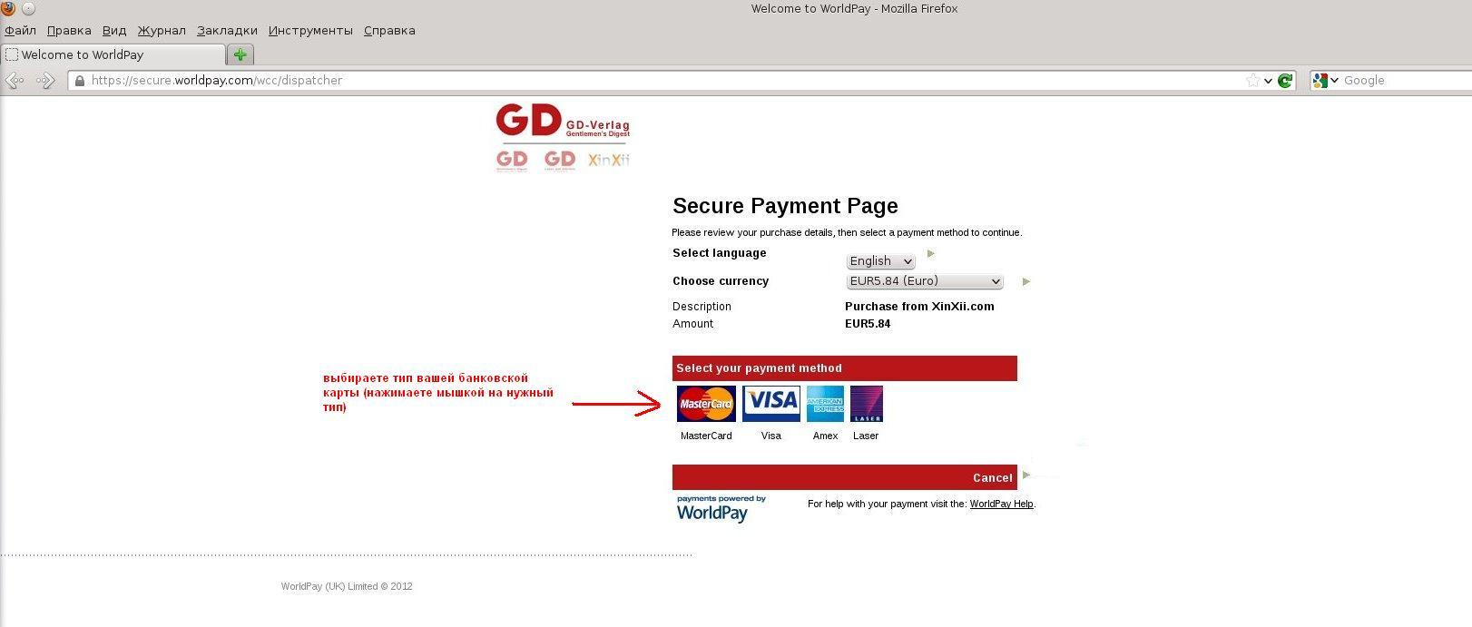

11. Выбираете тип банковской карты, которой вы будете расплачиваться, нажимаете прямо на картинку с типом вашей карты.
На сайте xinxii.com, банковская карта не привязывается к вашему логину, вы при каждой покупке будете заново вводить данные вашей карты, которой будете расплачиваться.

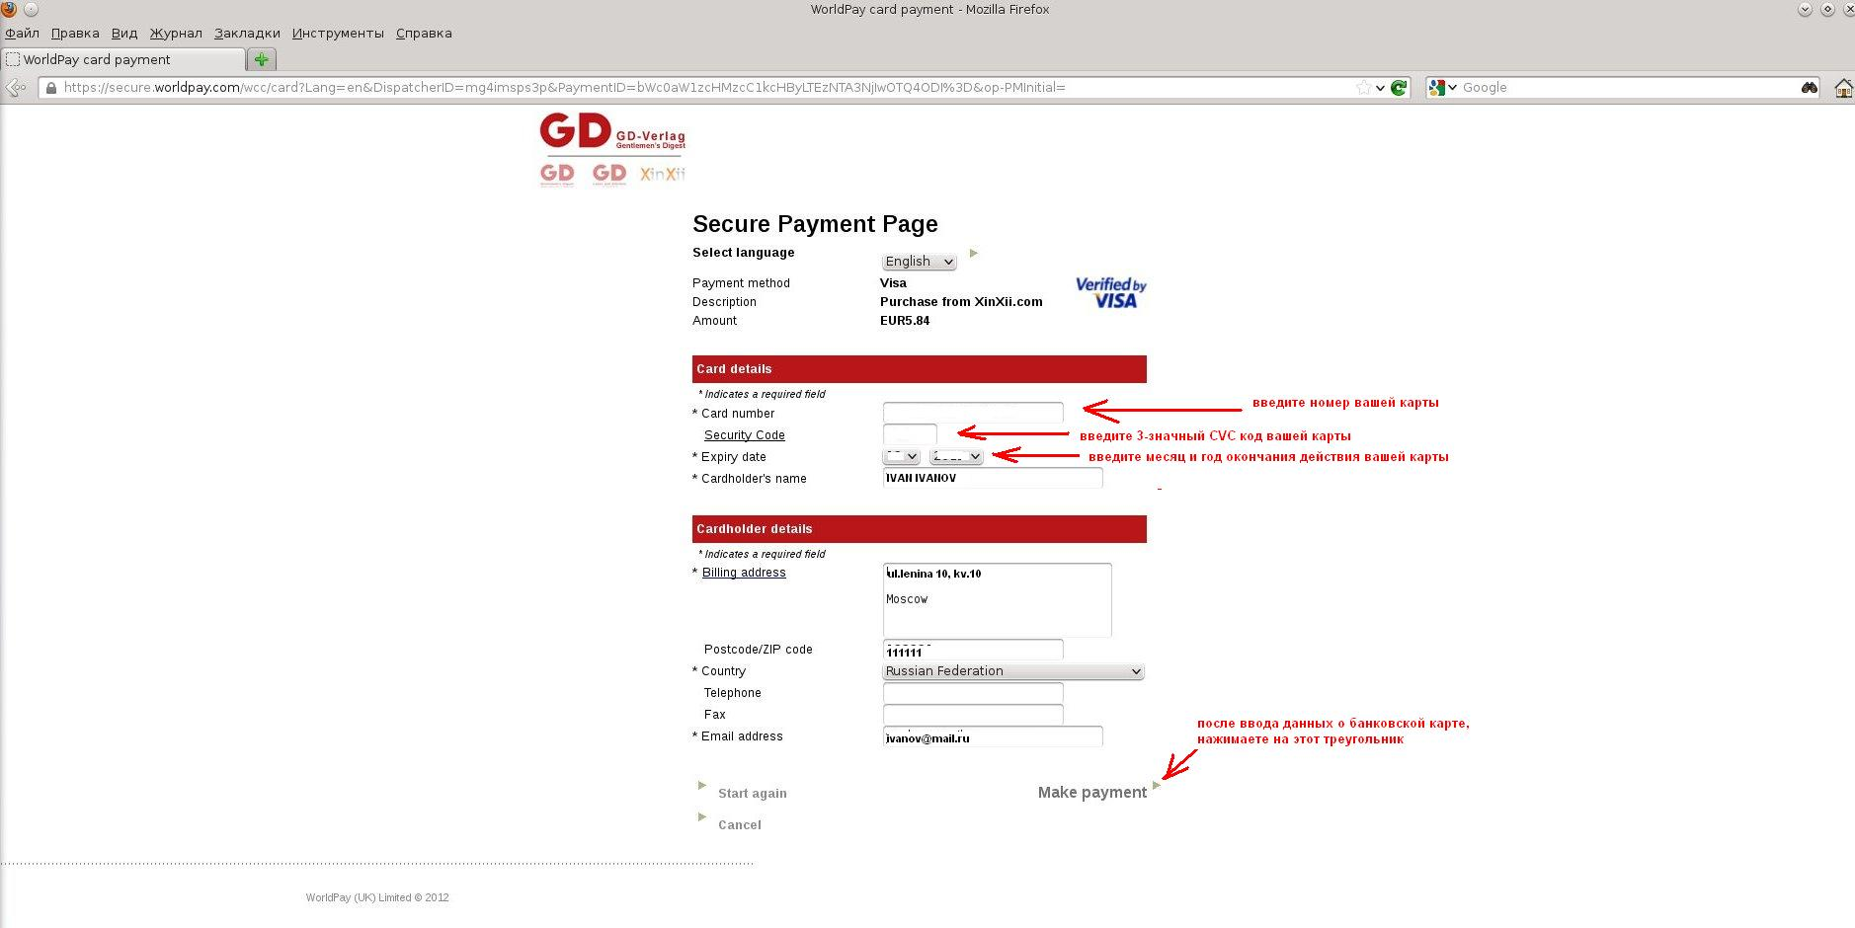

В открывшейся форме вы должны ввести данные о вашей карте (номер, месяц и год окончания действия карты и 3-значный CVC защитный код). После чего нажимаете на треугольник рядом со словами «Make payment».

После этого ваша покупка будет оплачена.
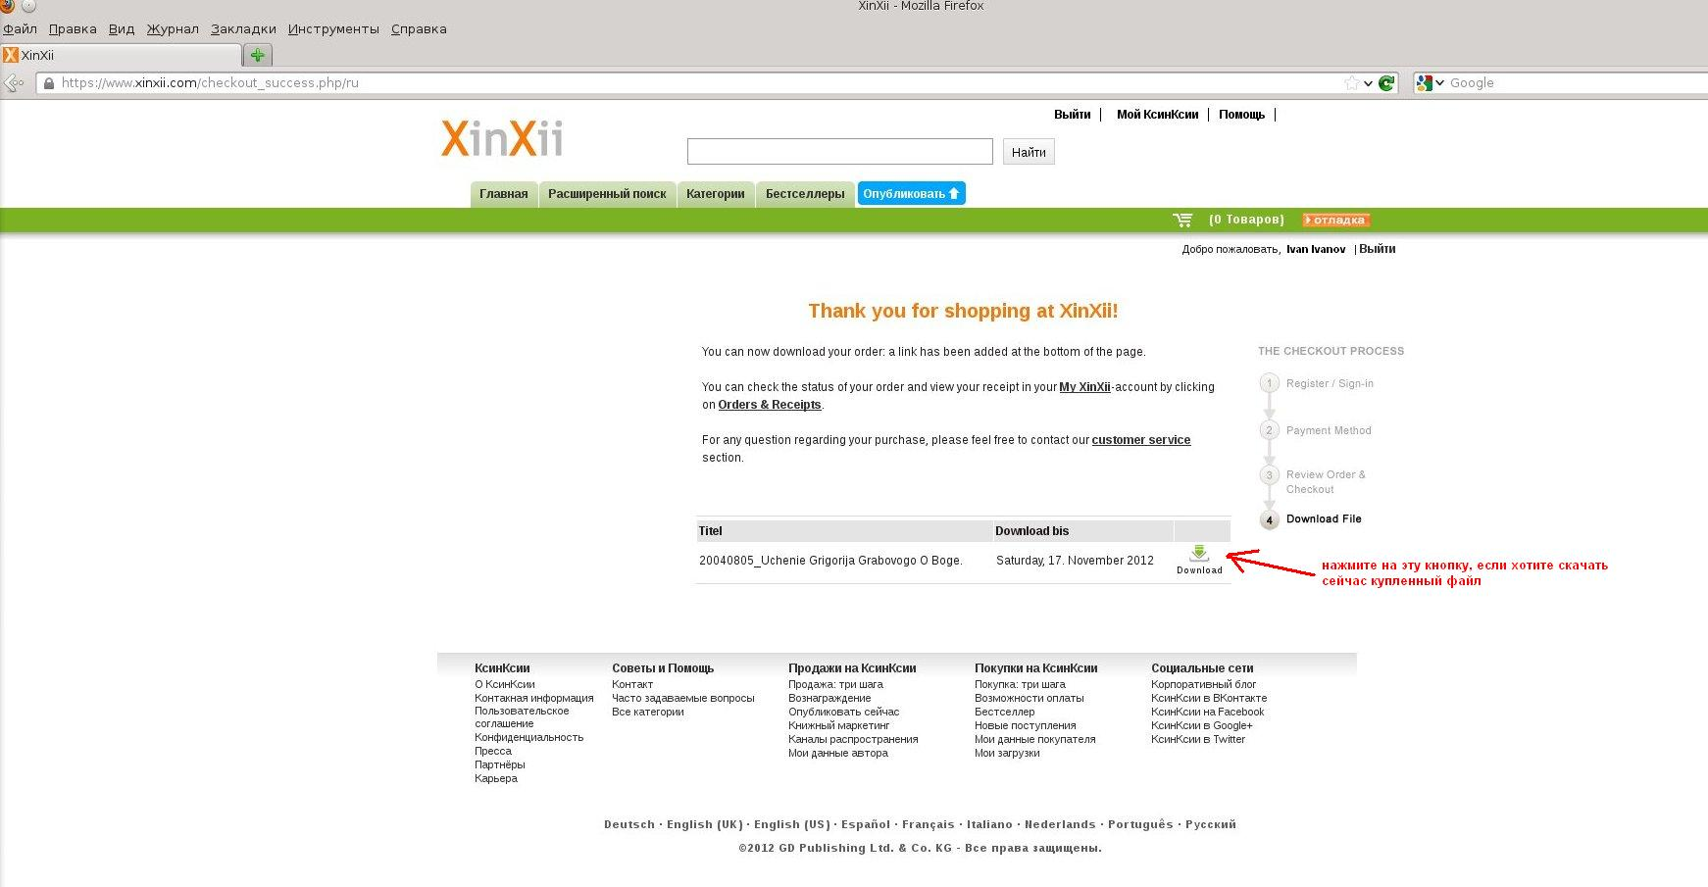
12. Дальше вы можете или скачать сразу файл (нажав на кнопку Download) или перейти к дальнейшему изучению книг (нажав на закладку «Главная» или воспользовавшись строкой поиска), а файл можно будет скачать потом в личном кабинете.

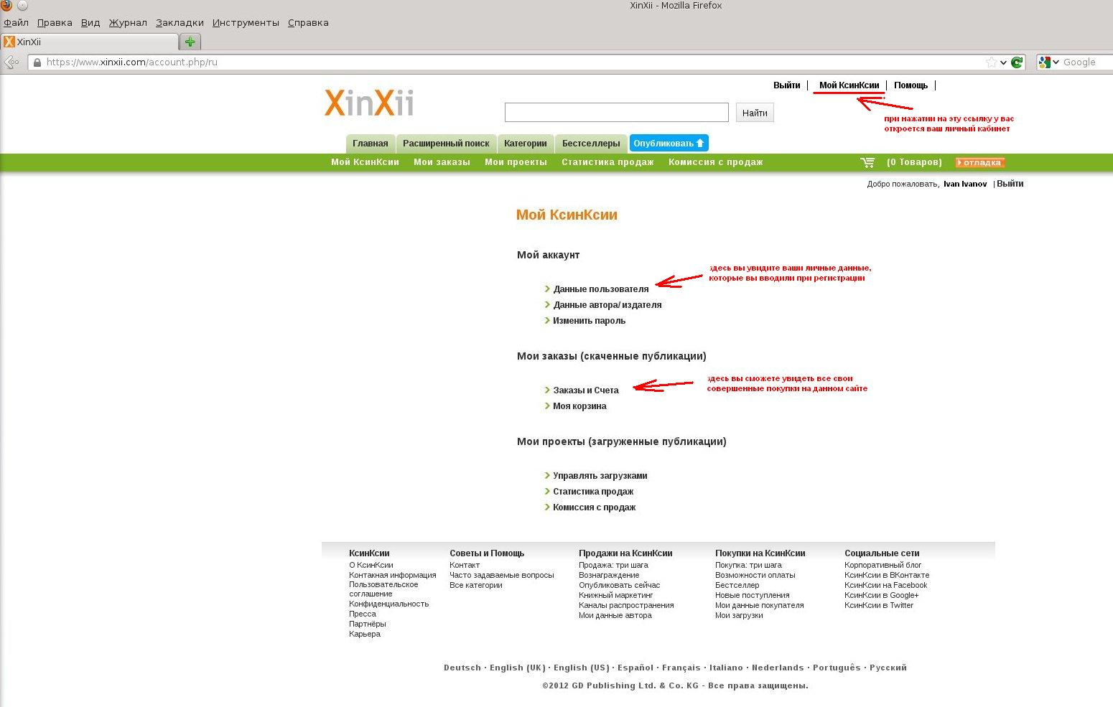

13. Так выглядит ваш личный кабинет на сайте xinxii.com.
Чтобы зайти в свой личный кабинет, надо нажать на ссылку «Мой КсинКсии» вверху страницы (между ссылками «Выйти» и «Помощь»).

14. В личном кабинете, чтобы просмотреть свои заказы и скачать еще не скаченные файлы, надо нажать на «Заказы и счета».

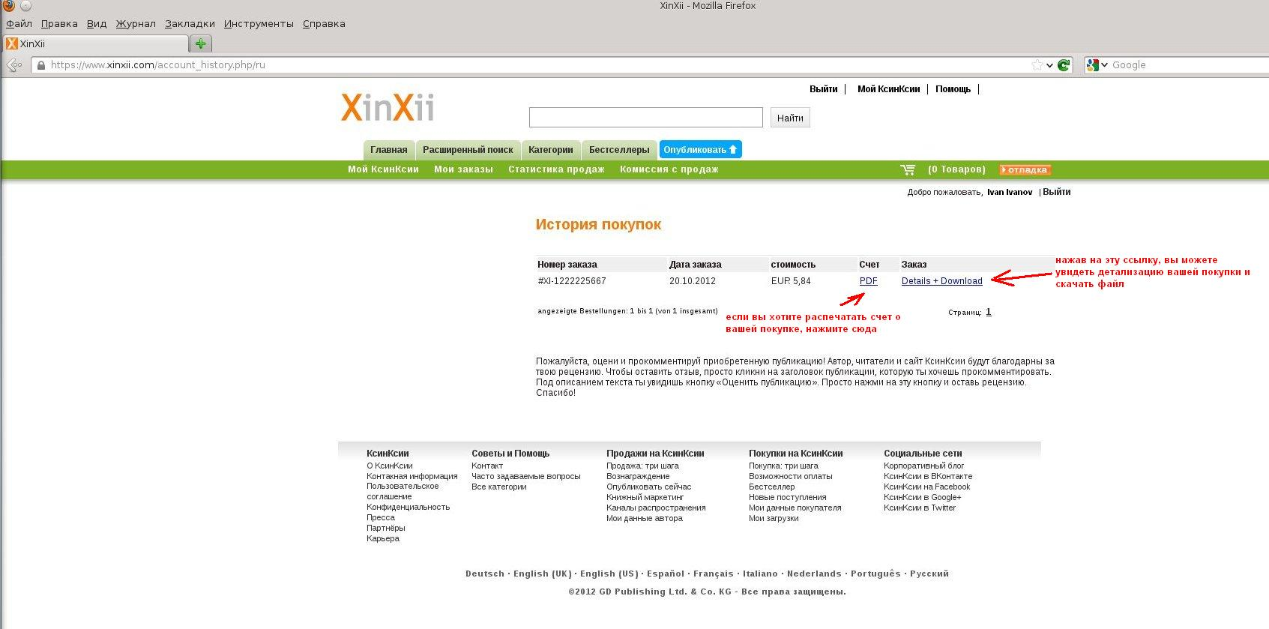

15. Нажав на ссылку «Details + Download», вы сможете скачать купленные файл/файлы.

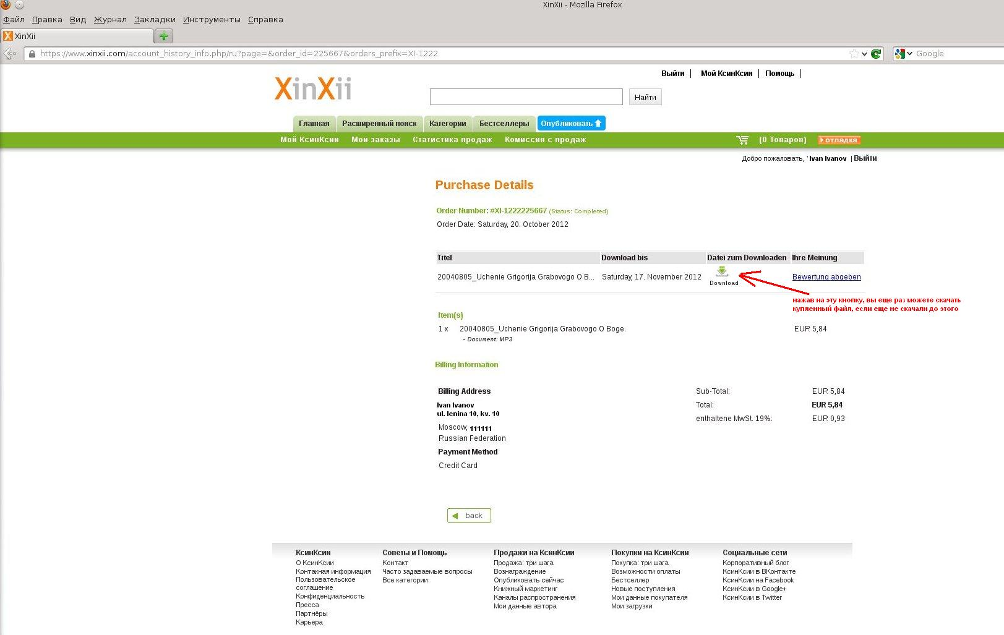

P.S. Чтобы на компьютере можно было читать электронные книги формата ePub, необходимо установить себе программу, например, Adobe Digital Editions.
Скачать ее можно по ссылке http://www.adobe.com/ru/products/digital-editions/download.html (нажать на ссылку Windows (12.3 MB) )

